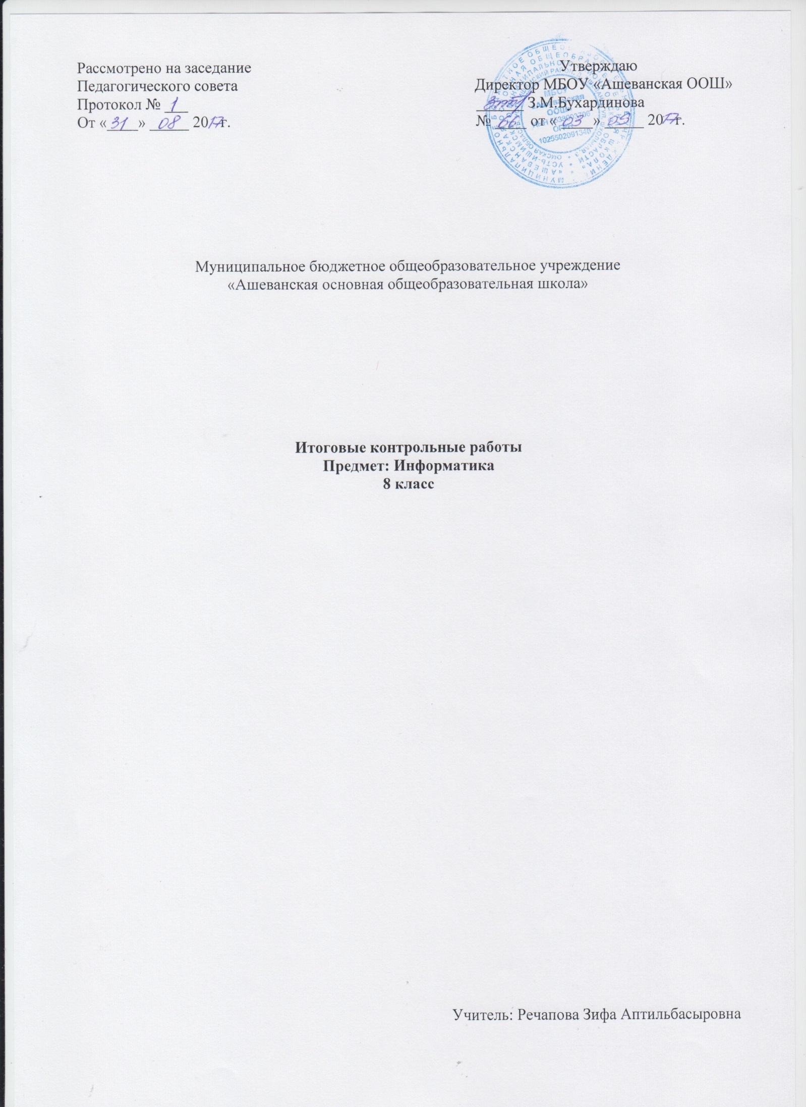

МБОУ «Ашеванская ООШ»
Спецификация
контрольно – измерительной работы для проведения итоговой контрольной работы по информатике в 8 классе
1. Назначение КИМ – оценить уровень общеобразовательной подготовки по информатике выпускников 8 класса общеобразовательной организации.
2. Структура КИМ Критерии оценивания контрольной работы
Система оценивания отдельных заданий и работы в целом
Продолжительность выполнения экзаменационной работы
На выполнение теста отводится - 35 минут.
Контрольные работы в форме тестирования оцениваются в процентном соотношении. Все верные ответы за 100%. Отметка выставляется в соответствии с таблицей:
Процент выполнения задания | Отметка
95% и более | Отлично
80-94% | Хорошо
66-79% | Удовлетворительно
Менее 66% | Неудовлетворительно
Контрольные работы в виде выполнения задания оцениваются:
- выполнены все задания верно, полно и точно(100%) – оценка «5»
- 99-75% – оценка «4»
- 74- 50% - оценка «3»
- менее 50% - оценка «2»
Итоговая контрольная работа по информатике для 8 класса.
Блок А.
При выполнении заданий этой части из четырёх предложенных вам вариантов выберите один верный.
А1. Сведения об объектах окружающего нас мира это:
- информация
- объект
- предмет
- информатика
А2. Информацию, изложенную на доступном для получателя языке называют:
- понятной
- полной
- полезной
- актуальной
А3. Наибольший объем информации человек получает при помощи:
- органов слуха
- органов зрения
- органов обоняния
- органов осязания
А4. Двоичный код каждого символа при кодировании текстовой информации (в кодах ASCII) занимает в памяти персонального компьютера:
- 1 байт
- 1 Кб
- 2 байта
- 1 бит
А5. Измерение температуры представляет собой
- процесс хранения
- процесс передачи
- процесс получения
- процесс защиты
А6. Что такое 1 байт?
- 1024 Кбайт
- 4 бит
- 8 бит
- 10 Мбайт
А7. Алфавит азбуки Морзе состоит:
- нулей и единиц
- из точек и тире
- из 10 различных знаков
- из одного знака
А8. Считая, что каждый символ кодируется одним байтом, определите, чему равен информационный объем следующего высказывания Жан-Жака Руссо:
Тысячи путей ведут к заблуждению, к истине – только один.
- 92 бита
- 220 бит
- 456 бит
- 512 бит
А9. В кодировке Unicode на каждый символ отводится два байта. Определите информационный объем слова из двадцати четырех символов в этой кодировке.
- 384 бита
- 192 бита
- 256 бит
- 48 бит
А10. Метеорологическая станция ведет наблюдение за влажностью воздуха. Результатом одного измерения является целое число от 0 до 100 процентов, которое записывается при помощи минимально возможного количества бит. Станция сделала 80 измерений. Определите информационный объем результатов наблюдений.
- 80 бит
- 70 байт
- 80 байт
- 560 байт
А11. Архитектура компьютера - это
- техническое описание деталей устройств компьютера
- описание устройств для ввода-вывода информации
- описание программного обеспечения для работы компьютера
- список устройств подключенных к ПК
А12. Устройство ввода информации с листа бумаги называется:
- плоттер;
- стример;
- драйвер;
- сканер;
А13. Какое устройство ПК предназначено для вывода информации?
- процессор
- монитор
- клавиатура
- магнитофон
А14. Постоянное запоминающее устройство служит для хранения:
- особо ценных прикладных программ
- особо ценных документов
- постоянно используемых программ
- программ начальной загрузки компьютера и тестирования его узлов
А15. Драйвер - это
- устройство длительного хранения информации
- программа, управляющая конкретным внешним устройством
- устройство ввода
- устройство вывода
А16. Операционные системы входят в состав:
- системы управления базами данных
- систем программирования
- прикладного программного обеспечения
- системного программного обеспечения
А17. Что такое компьютерный вирус?
- прикладная программа
- системная программа
- программы, которые могут "размножаться" и скрытно внедрять свои копии в файлы, загрузочные секторы дисков и документы
- база данных
А18. Большинство антивирусных программ выявляют вирусы по
- алгоритмам маскировки
- образцам их программного кода
- среде обитания
- разрушающему воздействию
А19. Что делает невозможным подключение компьютера к глобальной сети:
- тип компьютера
- состав периферийных устройств
- отсутствие дисковода
- отсутствие сетевой карты
А20. Учебник по математике содержит информацию следующих видов:
- графическую, текстовую и звуковую
- графическую, звуковую и числовую
- исключительно числовую информацию
- графическую, текстовую и числовую
Блок В.
B1. Установите соответствие между видами информации процессов и реализующими их действиями.
В2. Декодируй слова с помощью кода Цезаря.
В3. Что из перечисленного ниже относится к устройствам вывода информации с компьютера? В ответе укажите буквы.
- Сканер
- Принтер
- Плоттер
- Монитор
- Микрофон
- Колонки
В4. При определении соответствия для всех элементов 1-го столбца, обозначенных цифрой, указывается один элемент 2-го столбца, обозначенный буквой. При этом один элемент 2-го столбца может соответствовать нескольким элементам 1-го столбца (для заданий множественного соответствия) или не соответствовать ни одному из элементов 1-го столбца (для заданий однозначного соответствия).
В5. Какое количество бит содержит слово «информатика». В ответе записать только число.

Ответы:
Блок А: А1. – 1; А2. – 1; А3. – 2; А4. – 1; А5. – 3; А6. – 3; А7. – 2; А8. – 3; А9. – 1; А10. – 2; А11. – 1; А12. – 4; А13. – 2; А14. – 4; А15. – 2; А16. – 4; А17. – 3; А18. – 2; А19. – 4; А20. – 4; В1. - 1г), 2а), 3в), 4б), 5д)
Блок В: B1. - 1г), 2а), 3в), 4б), 5д); В2. – 1д), 2а), 3г), 4б), 5в); В3. - б, в, г, е; В4. – 1г, д, 2а, б; В5. - 88

